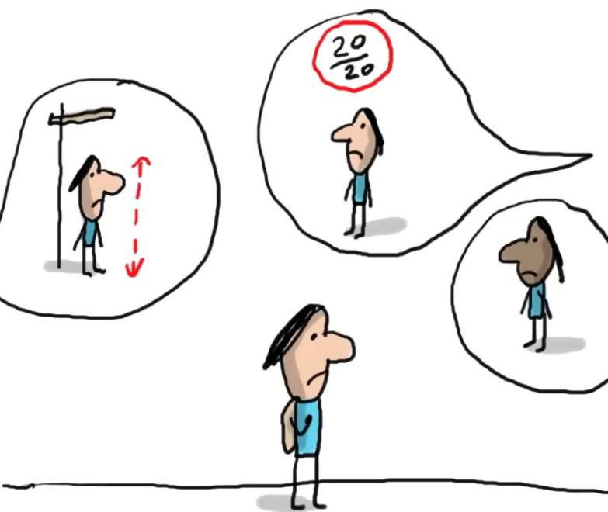
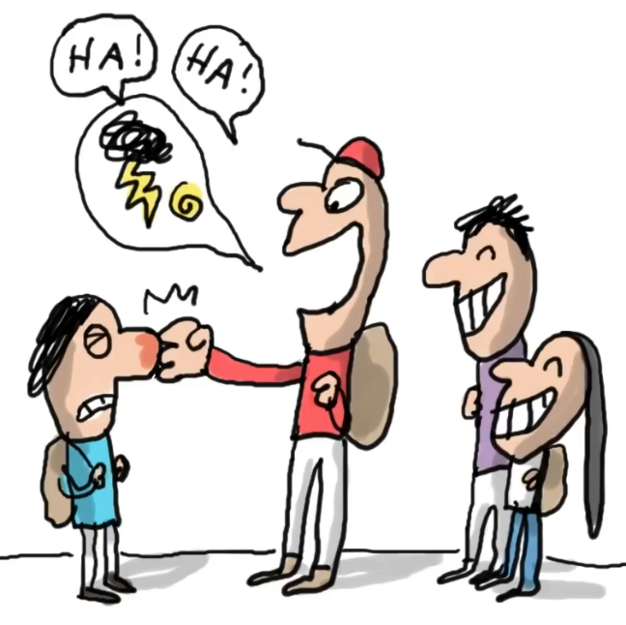

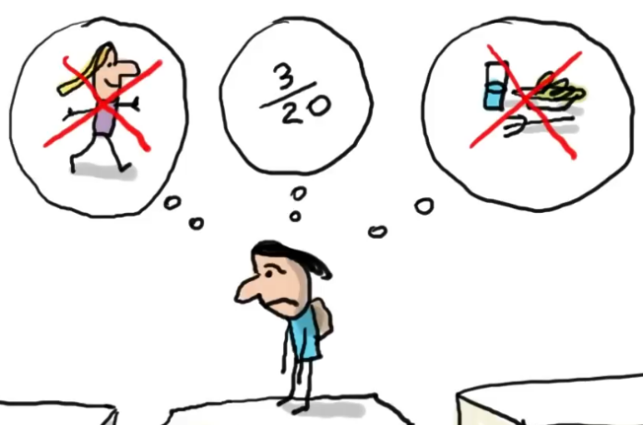
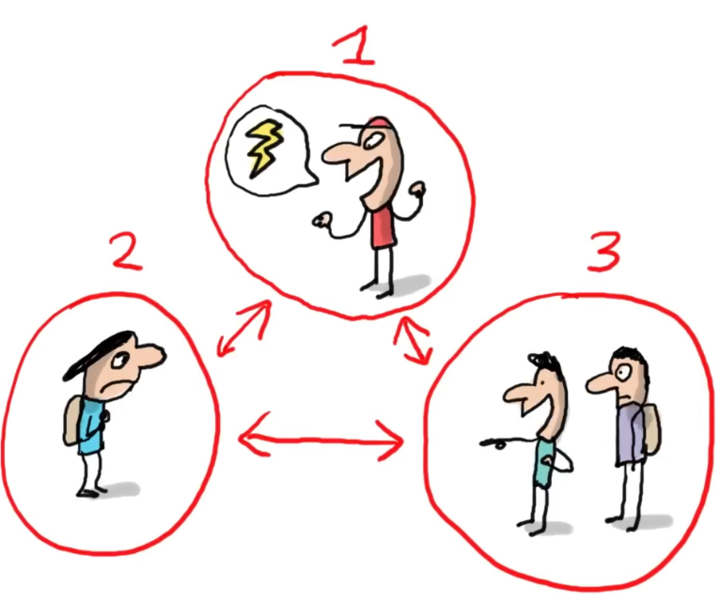

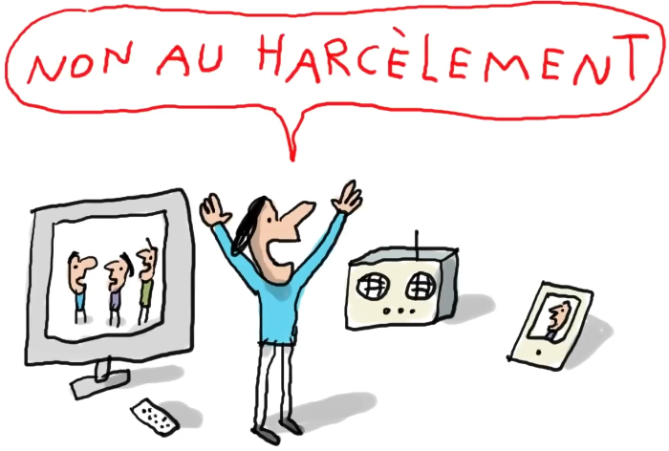
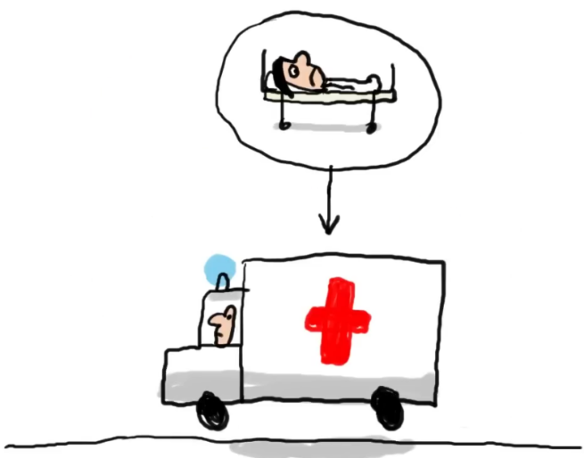

Le harcèlement est un phénomène de …………………... Un harceleur fait subir de façon ………………. des moqueries, des mots injurieux ou des coups à une ………………….. (toujours la même) devant d’autres élèves.

Le harcèlement est un phénomène de …………………... Un harceleur fait subir de façon ………………. des moqueries, des mots injurieux ou des coups à une ………………….. (toujours la même) devant d’autres élèves.

Le harcèlement, il faut en ………… ! Que tu sois victime ou témoin. Tu peux en parler à tes amis, à un adulte ou appeler le 30 18 !
Le harcèlement, il faut en ………… ! Que tu sois victime ou témoin. Tu peux en parler à tes amis, à un adulte ou appeler le 30 18 !
Le harcèlement peut avoir de graves conséquences sur la …………… des élèves victimes.
Le harcèlement peut avoir de graves conséquences sur la …………… des élèves victimes.
L’élève harcelé souffre et change de …………………….. : il n’a plus d’amis, ses notes chutent et il perd l’appétit.
L’élève harcelé souffre et change de …………………….. : il n’a plus d’amis, ses notes chutent et il perd l’appétit.
La victime est ciblée parce qu’elle parait ……………….. : son physique, ses résultats scolaires ou ses origines.
La victime est ciblée parce qu’elle parait ……………….. : son physique, ses résultats scolaires ou ses origines.
C’est une situation qui implique trois personnes. Le harceleur, le harcelé et les ………………… (ceux qui trouvent cela drôle ou qui n’osent rien dire).

C’est une situation qui implique trois personnes. Le harceleur, le harcelé et les ………………… (ceux qui trouvent cela drôle ou qui n’osent rien dire).
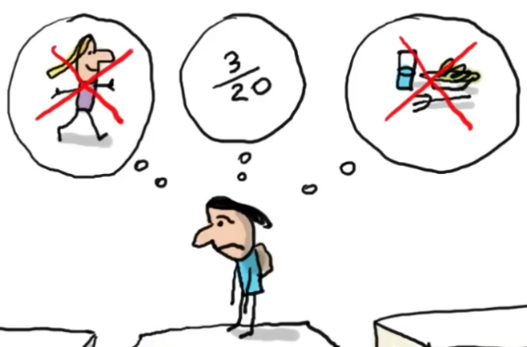
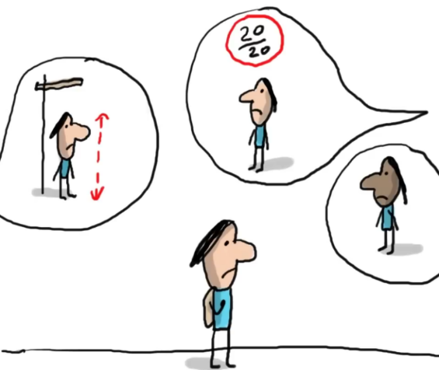
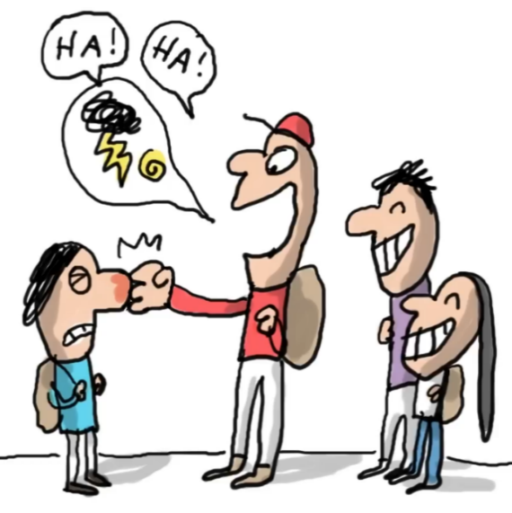
L’élève harcelé souffre et change de ……………………. : il n’a plus d’amis, ses notes chutent et il perd l’appétit.
La victime est ciblée parce qu’elle parait ……………….. : son physique, ses résultats scolaires ou ses origines.
Le harcèlement est un phénomène de ………………….. Un harceleur fait subir de façon ………………. des moqueries, des mots injurieux ou des coups à une ………………….. (toujours la même) devant d’autres élèves.

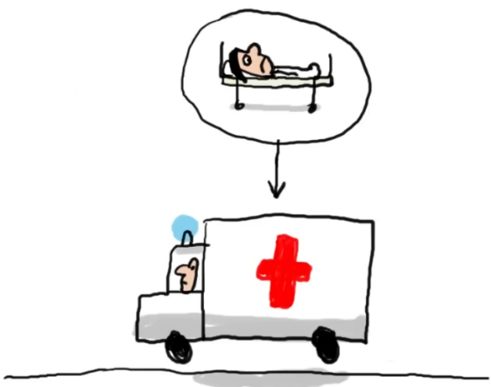

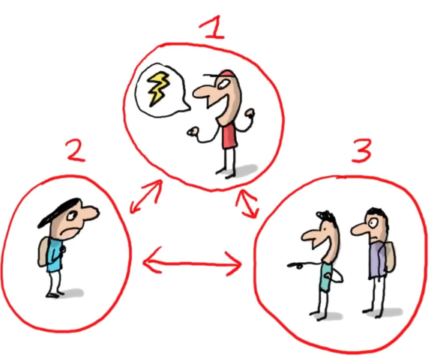
Le harcèlement peut avoir de graves conséquences sur la ………………….. des élèves victimes.
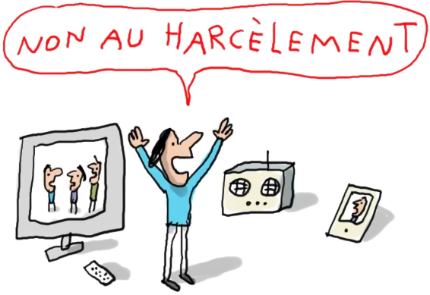
C’EST QUOI LE HARCELEMENT ?
C’est une situation qui implique trois personnes. Le harceleur, le harcelé et les ………………… (ceux qui trouvent cela drôle ou qui n’osent rien dire).

Le harcèlement, il faut en ………… ! Que tu sois victime ou témoin. Tu peux en parler à tes amis, à un adulte ou appeler le 30 18 !

Le harcèlement est un phénomène de violence. Un harceleur fait subir de façon répétée des moqueries, des mots injurieux ou des coups à une victime (toujours la même) devant d’autres élèves.

C’est une situation qui implique trois personnes. Le harceleur, le harcelé et les témoins (ceux qui trouvent cela drôle ou qui n’osent rien dire).

La victime est ciblée parce qu’elle parait différente : son physique, ses résultats scolaires ou ses origines.

L’élève harcelé souffre et change de comportement : il n’a plus d’amis, ses notes chutent et il perd l’appétit.

L’élève harcelé souffre et change de comportement : il n’a plus d’amis, ses notes chutent et il perd l’appétit.
Le harcèlement, il faut en parler ! Que tu sois victime ou témoin. Tu peux en parler à tes amis, à un adulte ou appeler le 30 18 !

